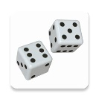
GRÀFIC DELS RESULTATS DELS DAUS

Nombre de vegades que es repeteix cada nombre

20
19
18
17
16
15
14
13
12
11
10
9
8
7
6
5
4
3
2
1
 | 2 | 3 | 4 | 5 | 6 | 7 | 8 | 9 | 10 | 11 | 12
 |  |  |  |  |  | Resultats (suma)

